Vsebina
1 Struktura 1
2 Ključne besede 1
2.1 Konstruktor 1
2.1.1 ZelenaMreža 1
zelenaMreža je glavni konstruktor, ki ustvari GeoJSON FeatureCollection. Po GeoJSON standardu je lahko FeatureCollection le ena, zato se lahko konstruktor zelenaMreža pojavi le enkrat. 1
2.2 Bloki 1
2.2.1 Kabli 1
2.2.2 Proizvajalci energije 2
2.2.3 Baterija 2
2.2.4 Senzorji 2
2.3 Ukazi 2
2.3.1 Krivulja 2
2.3.2 Črta 2
2.3.3 Box 3
2.3.4 Krog 3
2.3.5 Marker 3
2.3.6 Set 3
Z ukazom set določimo ime in vrednost spremenljivke. Če se ista spremenljivka nastavi večkrat, velja zadnja vrednost. Sintaksa: set(ime, vrednost) 3
2.3.7 Get 3
2.2.8 Let 3
2.4 connect(from, to) 4
2.5 area(block1, block2, ...) 4
2.6 count(type) 4
2.7 sladkorček 5
3 BNF 6
4 First and follow 10
5 Primeri programov 14
5.1. Primer ene postaje za pridobivanje energije 14
5.2 Štetje krogov 15
5.3 Preverjanje povšine 16
5.4 Primer uporabe conect 17
5.5 Primer senzorjev 17
5.6 Primer izrisov box in circle ter uporabe let 18
5.7 Primer uporabe set 19
5.8 Primer uporabe get 19
5.9 Primer uporabe povezave s krivuljo 20
5.10 Primer uporabe sladkorčka 20

1 Struktura
DSL zelenaMreža je zgrajena iz konstruktov, blokov in ukazov, pri čemer so konstrukti najvišji nivo jezika vsak blok pa vsebuje ukaze.
Konstruktor{
Blok{
Ukaz;
};
}

2 Ključne besede

2.1 Konstruktor

2.1.1 ZelenaMreža

zelenaMreža je glavni konstruktor, ki ustvari GeoJSON FeatureCollection. Po GeoJSON standardu je lahko FeatureCollection le ena, zato se lahko konstruktor zelenaMreža pojavi le enkrat.
zelenamreza "mreza" {
BLOKI…
};

2.2 Bloki

2.2.1 Kabli
kabel je povezovalni blok, ki predstavlja povezave med drugimi bloki. Lahko vsebuje enega ali več od naslednjih elementov:
- črta (ravna povezava)
- krivulja (ukrivljena povezava)

2.2.2 Proizvajalci energije
proizvajalecEnergije je blok, ki predstavlja naprave za pridobivanje energije. Vsak blok lahko vsebuje enega ali več naslednjih elementov:
- kvadrat – predstavlja sončno celico
- krog – predstavlja veternico

2.2.3 Baterija
baterija je blok, ki predstavlja shranjevalnik energije. Lahko vsebuje enega ali več naslednjih elementov:
- kvadrat – geometrijska predstavitev baterije
- marker – za označevanje kapacitete, stanja ipd.

2.2.4 Senzorji
senzor je blok, ki predstavlja merilne naprave v sistemu. Vsak blok lahko vsebuje enega ali več naslednjih elementov:
- marker – za lokacijo in tip meritve

2.3 Ukazi

2.3.1 Krivulja
Nariše krivuljo med dvema podanima točkama ob upoštevanju določenega kota (ukrivljenosti).
Sintaksa: bend(točka1, točka2, kot)
1. bend(point, point, angle);

2.3.2 Črta
Nariše ravno črto med dvema podanima točkama.
Sintaksa: line(točka1, točka2)
1. line(point, point);

2.3.3 Box
Nariše pravokotnik ali kvadrat, določen z začetno in končno točko (diagonala).
Sintaksa: box(leviZgornjiKot, desniSpodnjiKot)
1. box(point, point);

2.3.4 Krog
Nariše krog, kjer podamo središčno točko in polmer.
Sintaksa: circle(točka, radij)
1. circle(point, radius);

2.3.5 Marker
Postavi točko (označbo) na zemljevidu. Uporablja se za senzorje, podatkovne točke itd.
Sintaksa: marker(točka, lastnost)
1. marker(point) (color=color, label= , value= ;

2.3.6 Set

Z ukazom set določimo ime in vrednost spremenljivke. Če se ista spremenljivka nastavi večkrat, velja zadnja vrednost.
Sintaksa: set(ime, vrednost)
get("s1.color");
senzor "s2" {
marker(center) (color = red);
};
set("s2.color", "green");
Tukaj smo z setom spremenili barvo na zeleno.

2.3.7 Get
Z ukazom get pridobimo vrednost lastnosti konstruktorja ali bloka. Lahko se uporabi npr. v izrazih ali pogojih.
Sintaksa: get(imeLastnosti)

2.2.8 Let
Omogoča shranjevanje spremenljivk.
Shanjevanje spremenljivk:
1. let a = 2;
2. let b = 3 + 2;
3. let p = (2, 2);

2.4 connect(from, to)
Samodejno poveže dve točki ali bloka s črto ali krivuljo, glede na razdaljo ali vrsto povezave.
- Sintaksa: connect(zgradba1, baterija1)
- Opis: Avtomatsko doda line ali bend med dvema entitetama.
baterija "b1" {
circle(center, 0.05);
};
proizvajalci "f1" {
box(p1a, p1b);
};
connect("b1", "f1");
Primer kjer se samodejno povežeta dva bloka. Torej b1 in f1 v tem primeru.

2.5 area(block1, block2, ...)
Vrne površino določenega bloka.
- Sintaksa: let a = area(panel);
- Opis: Vrne številko (real).
baterija "b1" {
circle(center, 0.05);
};
proizvajalci "f1" {
box(p1a, p1b);
};
proizvajalci "f2" {
box(p2a, p2b);
};
let total = area("f1", "f2", "b1");
Primer kjer dobimo nazaj podatek o površini o objektih b1, f1, f2.

2.6 count(type)
Prešteje število blokov določenega tipa (npr. vseh veternic, senzorjev, itd.).
- Sintaksa: let a = count(" circle ") // šteje vse kroge

baterija "b1" {
circle(center, 0.05);
};
proizvajalci "f1" {
box(p1a, p1b);
};
proizvajalci "f2" {
box(p2a, p2b);
};
proizvajalci "f3" {
box(p3a, p3b);
};
let number = count("box");
Primer kje dobimo podatek koliko določenih elementov je narisanih. V tem primeru dobimo da so 3 boxi.

2.7 sladkorček
Sintaktični sladkor omogoča krajšo in bolj berljivo obliko ukazov, predvsem za risanje linij (črta) in krivulj (krivulja) v blokih kabel.
Zvezdica -- povezuje točke:
- Če sledi -- TOČKA → ustvari črta(...)
- Če sledi -- bend KOT TOČKA → ustvari krivulja(...)
(1,1) -- (2,2); // črta
(2,2) -- bend 30 (3,1); // krivulja
zelenamreza "test" {
kable "t1" {
line((14.7,64.2),(14.8,46.3));
};
kabel "k1" {
(14.7, 46.2) -- (14.8, 46.3);
};
};

3 BNF
EXPR ::= KONSTRUKTOR
ADDITIVE::= MULTIPLICATIVE 'ADDITIVE
'ADDITIVE ::= + MULTIPLICATIVE 'ADDITIVE
| - MULTIPLICATIVE 'ADDITIVE
| ε

MULTIPLICATIVE::= UNARY 'MULTIPLICATIVE
'MULTIPLICATIVE ::= * UNARY MULTIPLICATIVE
| / UNARY MULTIPLICATIVE
| ε
UNARY ::= + PRIMARY
| - PRIMARY
| PRIMARY

AREAARGS ::= ENTITY AREAARGS2
AREAARGS2 ::= , ENTITY AREAARGS2
AREAARGS2 ::= ε
GET::=( string )

PRIMARY ::= real
| variable2
| boolean
| get GET
| count ( string )
| area ( AREAARGS )
TOČKA::= (ADDITIVE,ADDITIVE)
SET::= (string , SETVALUE)
SETVALUE ::= string | ADDITIVE

PROPERTIES ::= PROPERTY | PROPERTY , PROPERTIES

PROPERTY ::= color = COLOR
| label = string
| value = PRIMARY

ENTITY ::= string | variable

COLOR ::= red
| green
| blue
| yellow
| black
| white
| gray
| purple
| orange
| pink
| brown
| cyan
| magenta
| rgb ( REAL , REAL , REAL )

ASSIGNMENT ::= variable = 'ASSIGNMENT

REASSIGNMENT ::= = 'REASSIGNMENT

'ASSIGNMENT ::= Točka TOČKA
| ADDITIVE
| BLOK
| string

'REASSIGNMENT ::= Točka TOČKA
| ADDITIVE
| BLOK
| string
KONSTRUKTORJI::= KONSTRUKTORNASLEDNJI KONSTRUKTORJI
KONSTRUKTORJI::= ε

KONSTRUKTORNASLEDNJI::= KONSTRUKTOR :

KONSTRUKTOR::= zelenaMreža string { BLOKI }
KONSTRUKTOR::= let ASSIGNMENT

BLOKI::= BLOKNASLEDNJI BLOKI
BLOKI::= ε
BLOKNASLDENJI::= BLOK:

BLOK ::= kabel string { KABELBODY }
| proizvajalciEnergije string { UKAZI }
| baterija string { UKAZI }
| senzorji { UKAZI }
| SET
| let ASSIGNMENT

KABELBODY ::= UKAZI
| KABELLINES
KABELLINES ::= KABELLINE KABELLINES
| ε
KABELLINE ::= KABELSEGMENTS ;
KABELSEGMENTS ::= TOČKA KABELCONT
KABELCONT ::= -- BEND TOČKA KABELCONT
| -- TOČKA KABELCONT
| ε

BEND ::= krivulja PRIMARY

UKAZI::= UKAZNASLEDNJI UKAZI
UKAZI::= ε
UKAZNASLEDNJI::= UKAZ:

UKAZ ::= krivulja( TOČKA, TOČKA, PRIMARY )
| črta( TOČKA, TOČKA )
| box( TOČKA, TOČKA )
| krog( TOČKA, PRIMARY )
| marker TOČKA
| marker ( TOČKA , PROPERTIES )
| let ASSIGNMENT
| SET
| connect( ENTITY, ENTITY )

4 First and follow

FIRST(UKAZ)= {krivulja, črta, box, krog, marker, let, SET, connect}
FOLLOW(UKAZ)={ krivulja, črta, box, krog, marker, let, SET, connect}

FIRST(UKAZI)= {krivulja, črta, box, krog, marker, let, SET, connect}
FOLLOW(UKAZI)={ } }

FIRST(UKAZNASLEDNJI)= {krivulja, črta, box, krog, marker, let, SET, connect}
FOLLOW(UKAZNASLEDNJI)={ krivulja, črta, box, krog, marker, let, SET, connect}

FIRST(KABELBODY)= {krivulja, črta, box, krog, marker, let, SET, connect, ( }
FOLLOW(KABELBODY)={ } }

FIRST(KABELLINES)= { ( , ε }
FOLLOW(KABELLINES)={ } }

FIRST(KABELLINE)= { ( }
FOLLOW(KABELLINE)={ ( , } }
FIRST(KABELSEGMENTS)={ ( }
FOLLOW(KABELSEGMENTS)={ ; }
FIRST(KABELCONT)={--, ε}
FOLLOW(KABELCONT)={ ; }
FIRST(BEND)={krivulja}
FOLLOW(BEND)={ ( }
FIRST(BLOK)={kabel, proizvajalciEnergije, baterija, senzorji, ( , let}
FOLLOW(BLOK)={ : , $ }
FIRST(BLOKI)= ={kabel, proizvajalciEnergije, baterija, senzorji, ( , let, ε }
FOLLOW(BLOKI)={ } }

FIRST(BLOKNASLEDNJI)= ={kabel, proizvajalciEnergije, baterija, senzorji, ( , let}
FOLLOW(BLOKNASLEDNJI)={ kabel, proizvajalciEnergije, baterija, senzorji, ( , let, } }

FIRST(KONSTRUKTORJI)= {zelenaMreža, let, ε }
FOLLOW(KONSTRUKTORJI)={ $ }

FIRST(KONSTRUKTORNASLEDNJI)= {zelenaMreža, let}
FOLLOW(KONSTRUKTORNASLEDNJI)={ zelenaMreža, let, $}

FIRST(KONSTRUKTOR)={zelenaMreža, let}
FOLLOW(KONSTRUKTOR)= { zelenaMreža, let}

FIRST(ASSIGNMENT)={variable}
FOLLOW(ASSIGNMENT)={ zelenaMreža, let, : , $ }

FIRST(REASSIGNMENT)={ = }
FOLLOW(REASSIGNMENT)={ $}

FIRST('ASSIGNMENT)={ Točka, +, -, real, variable2, boolean, get, count, area, kabel, proizvajalciEnergije, baterija, senzorji, SET, string }
FOLLOW('ASSIGNMENT)={$ }

FIRST('REASSIGNMENT)={ Točka, +, -, real, variable2, boolean, get, count, area, kabel, proizvajalciEnergije, baterija, senzorji, SET,, string}
FOLLOW('REASSIGNMENT)={ $}

FIRST(TOČKA)={ ( }
FOLLOW(TOČKA)={$, -- , » , « , } , ; }

FIRST(SET)= { ( }
FOLLOW(SET)= krivulja, črta, box, krog, marker, let, SET, connect, : , $ }
FIRST(SETVALUE)={ string, +, -, real, variable2, boolean, get, count, area }
FOLLOW(SETVALUE)={ ) }

FIRST(PROPERTIES) ={ color, label, value }
FOLLOW(PROPERTIES)={ ) }

FIRST(PROPERTY)={ color, label, value }
FOLLOW(PROPERTY)={ ) , »,« }

FIRST(ENTITY)={ string, variable }
FOLLOW(ENTITY)={ »,« , ) , » , » , }

FIRST(COLOR)={ red, green, blue, yellow, black, white, gray, purple, orange, pink, brown, cyn, mangenta, rgb }
FOLLOW(COLOR)={ ) , »,« }

FIRST(EXPR)={ zelenaMreža, let}
FOLLOW(EXPR)={ $ }

FIRST(ADDITIVE)= { +, -, real, variable2, boolean, get, count, area }
FOLLOW(ADDITIVE)={$, »,« , ) }

FIRST('ADDITIVE)={ +, - , ε }
FOLLOW('ADDITIVE)={ $, »,« , ) }

FIRST(MULTIPLICATIVE)= { +, -, real, variable2, boolean, get, count, area }
FOLLOW(MULTIPLICATIVE)= { +, -, real, variable2, boolean, get, count, area, $, $, »,« , ) }
FIRST('MULTIPLICATIVE)={ *, /, ε }
FOLLOW('MULTIPLICATIVE)={ $ }

FIRST(UNARY)={ +, -, real, variable2, boolean, get, count, area }
FOLLOW(UNARY)= { +, -, real, variable2, boolean, get, count, area, *, /, $, »,« , ) }

FIRST(AREAARGS)={ string, variable }
FOLLOW(AREAARGS)={ ) }
FIRST(AREAARGS2)={ »,« , ε }
FOLLOW(AREAARGS2)={ ) }
FIRST(GET)={ ( }
FOLLOW(GET)={ ) , +, -, real, variable2, boolean, get, count, area, *, /, $, »,« }

FIRST(PRIMARY)={real, variable2, boolean, get, count, area }
FOLLOW(PRIMARY)={ ) , +, -, real, variable2, boolean, get, count, area, *, /, $, »,« }

5 Primeri programov

5.1. Primer ene postaje za pridobivanje energije
zelenamreza "test" {
let p1a = point(108.84633110617523,11.512636872186619);
let p1b = point(108.85137027131441, 11.5110433462701);
proizvajalci "f1" {
box(p1a, p1b);
};
let p2a = point(108.8448257919573,11.511012117157449);
let p2b = point(108.85068220697701, 11.50948339883874);
proizvajalci "f2" {
box(p2a, p2b);
};
let p3a = point(108.84370470755937,11.50934884113073);
let p3b = point(108.84993709292581,11.50748297588396);
proizvajalci "f3" {
box(p3a, p3b);
};
let p4a = point(108.84536398498079,11.50559149904143);
let p4b = point(108.84966551855166, 11.507372254143888);
proizvajalci "f4" {
box(p4a, p4b);
};
let p5a = point(108.84532991525106,11.505755099462633);
let p5b = point(108.84490496330682,11.507400941891177);
proizvajalci "f5" {
box(p5a, p5b);
};

let p6a = point(108.84302856339815, 11.507406560814232);
let p6b = point( 108.84423230057314,11.506222437525977);
proizvajalci "f6" {
box(p6a, p6b);
};
let p7a = point(108.85174428139845, 11.50936385553689);
let p7b = point(108.85118739570788, 11.509065972641679);
baterija "b1" {
box(p7a, p7b);
};
let center =point(108.8518312434349,11.51499862681817);

proizvajalci "vetrnica1" {
circle(center, 0.0001);
};

let center2 =point(108.85364089156445, 11.513995951842702);
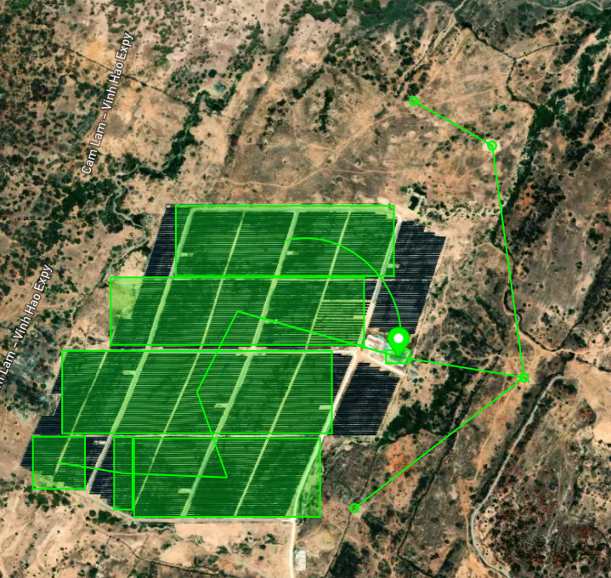
proizvajalci "vetrnica2" {
circle(center2, 0.0001);
};
let center3 =point( 108.85437681098153,11.508746134737322);
proizvajalci "vetrnica3" {
circle(center3, 0.0001);
};
let center4 =point(108.85045957821683,11.505788238793741);
proizvajalci "vetrnica4" {
circle(center4, 0.0001);
};
connect("vetrnica1", "vetrnica2");
connect("vetrnica2", "vetrnica3");
connect("vetrnica4", "vetrnica3");
connect("vetrnica3", "b1");
let bb = point(108.85147067056965,11.509223859295517);
senzor "s1" {
marker(bb) (label= "kapaciteta baterije", value = 22222);
};

connect("f1", "b1") bend 60;
connect("f2", "b1");
connect("f2", "b1") ;
connect("f3", "f2") ;
connect("f4", "f3") ;
connect("f5", "f4") ;
connect("f6", "f5") ;
};

5.2 Štetje krogov

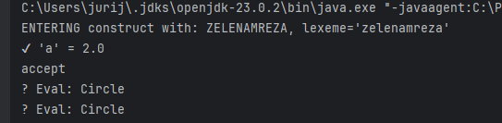
zelenamreza "test" {
let center = point(15.0, 46.0);
let p1a = point(14.7, 46.2);
let p1b = point(14.8, 46.3);
let p2a = point(15.2, 46.2);
let p2b = point(15.3, 46.3);
let p3a = point(14.7, 45.7);
let p3b = point(14.8, 45.8);
let vc1 = point(15.1, 46.5);
let vc2 = point(14.9, 45.5);
baterija "b1" {
circle(center, 0.05);
};
proizvajalci "c1" {
circle(vc1, 0.04);
};

let a = count(»circle);
};

5.3 Preverjanje povšine

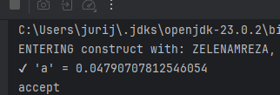
zelenamreza "test" {
let center = point(15.0, 46.0);
let p1a = point(14.7, 46.2);
let p1b = point(14.8, 46.3);
let p2a = point(15.2, 46.2);
let p2b = point(15.3, 46.3);
let p3a = point(14.7, 45.7);
let p3b = point(14.8, 45.8);
let vc1 = point(15.1, 46.5);
let vc2 = point(14.9, 45.5);
baterija "b1" {
circle(center, 0.05);
};
proizvajalci "f1" {
box(p1a, p1b);
};
proizvajalci "f2" {
box(p2a, p2b);
};
proizvajalci "f3" {
box(p3a, p3b);
};
proizvajalci "c1" {
circle(vc1, 0.04);
};
proizvajalci "c2" {
circle(vc2, 0.04);
};

let a = area(f1, f3, c2, c1, f2 , b1);
};

5.4 Primer uporabe conect

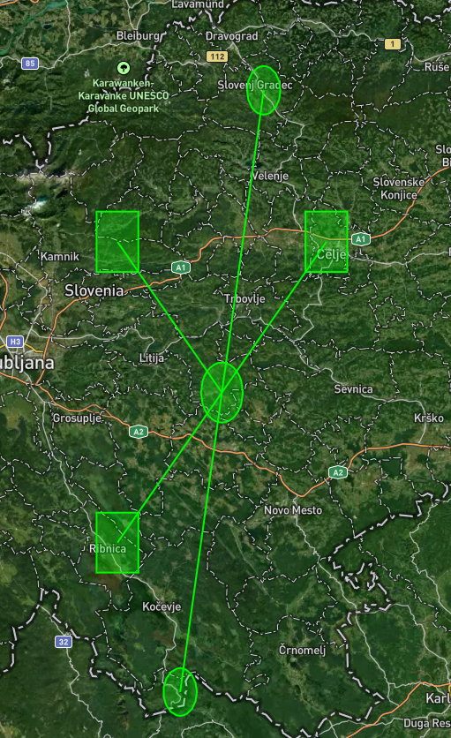
zelenamreza "test" {
let center = point(15.0, 46.0);
let p1a = point(14.7, 46.2);
let p1b = point(14.8, 46.3);
let p2a = point(15.2, 46.2);
let p2b = point(15.3, 46.3);
let p3a = point(14.7, 45.7);
let p3b = point(14.8, 45.8);
let vc1 = point(15.1, 46.5);
let vc2 = point(14.9, 45.5);
baterija "b1" {
circle(center, 0.05);
};
proizvajalci "f1" {
box(p1a, p1b);
};
proizvajalci "f2" {
box(p2a, p2b);
};
proizvajalci "f3" {
box(p3a, p3b);
};
proizvajalci "c1" {
circle(vc1, 0.04);
};
proizvajalci "c2" {
circle(vc2, 0.04);
};
connect("b1", "f1");
connect("b1", "f2");
connect("b1", "f3");
connect("b1", "c1");
connect("b1", "c2");
};

5.5 Primer senzorjev
zelenamreza "test" {
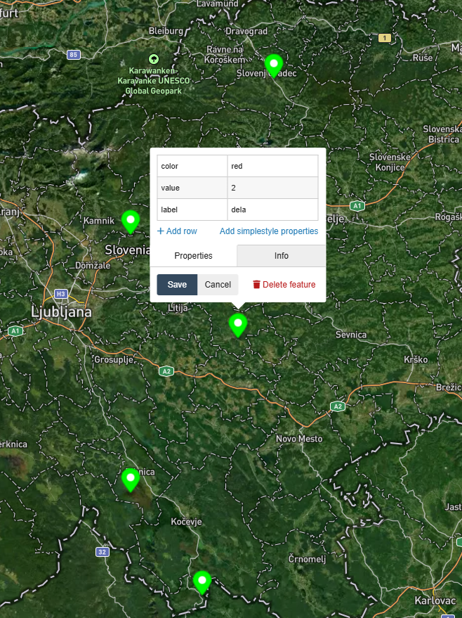
let center = point(15.0, 46.0);
let p1a = point(14.7, 46.2);
let p1b = point(14.8, 46.3);
let p2a = point(15.2, 46.2);
let p2b = point(15.3, 46.3);
let p3a = point(14.7, 45.7);
let p3b = point(14.8, 45.8);
let vc1 = point(15.1, 46.5);
let vc2 = point(14.9, 45.5);
senzor "s1" {
marker(center) (color=red, value= 2 , label= "dela");
};
senzor "s2"{
marker(p1a) (label = "sončna celica");
};
senzor "s3"{
marker(p2a) (label = "sončna celica");
};
senzor "s4"{
marker(p3a) (label = "sončna celica");
};
senzor "s5"{
marker(vc1) (label = "vetrnica");
};
senzor "s6"{
marker(vc2) (label = "vetrnica");
};
};

5.6 Primer izrisov box in circle ter uporabe let

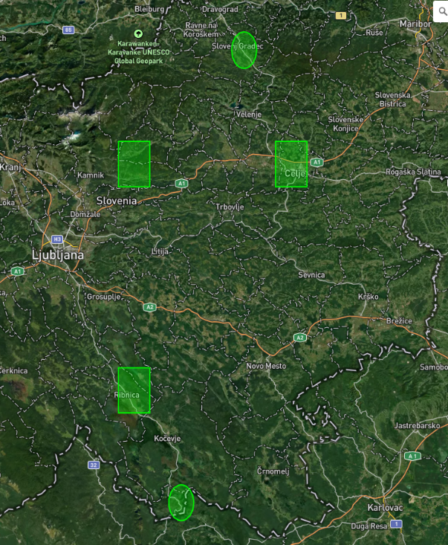
zelenamreza "test" {
let center = point(15.0, 46.0);
let p1a = point(14.7, 46.2);
let p1b = point(14.8, 46.3);
let p2a = point(15.2, 46.2);
let p2b = point(15.3, 46.3);
let p3a = point(14.7, 45.7);
let p3b = point(14.8, 45.8);
let vc1 = point(15.1, 46.5);
let vc2 = point(14.9, 45.5);
proizvajalci "f1" {
box(p1a, p1b);
};
proizvajalci "f2" {
box(p2a, p2b);
};
proizvajalci "f3" {
box(p3a, p3b);
};
proizvajalci "c1" {
circle(vc1, 0.04);
};
proizvajalci "c2" {
circle(vc2, 0.04);
};
};

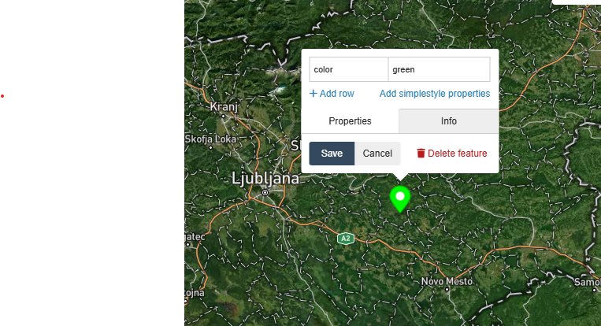

5.7 Primer uporabe set

zelenamreza "test" {
senzor "s1" {
marker(center) (color = red);
};
set("s1.color", "green");
};

5.8 Primer uporabe get
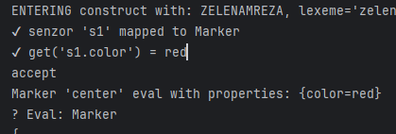
zelenamreza "test" {
senzor "s1" {
marker(center) (color = red);
};
let a = get("s1.color");
};

5.9 Primer uporabe povezave s krivuljo
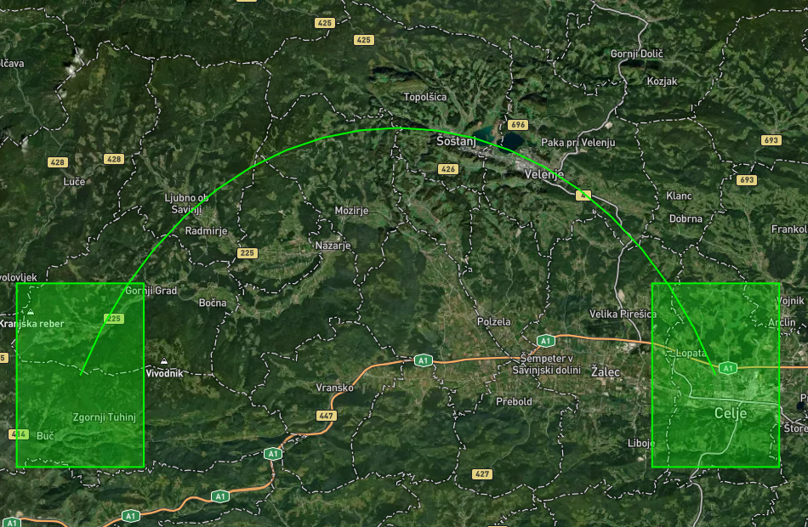
zelenamreza "test" {
let center = point(15.0, 46.0);
let p1a = point(14.7, 46.2);
let p1b = point(14.8, 46.3);
let p2a = point(15.2, 46.2);
let p2b = point(15.3, 46.3);
proizvajalci "f1" {
box(p1a, p1b);
};
proizvajalci "f2" {
box(p2a, p2b);
};
connect("f1", "f2") bend 60;
};

5.10 Primer uporabe sladkorčka

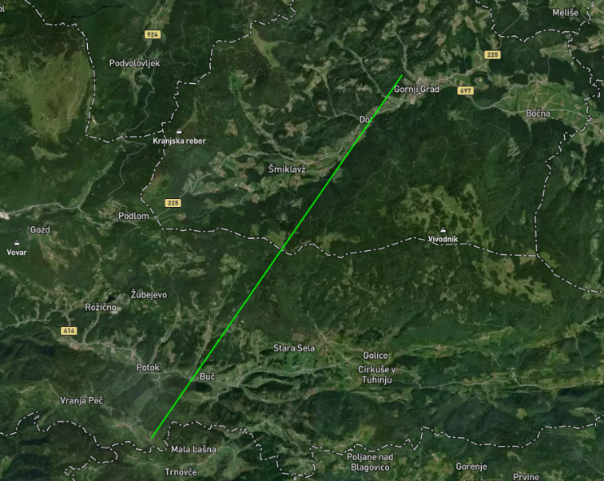
zelenamreza "test" {
kabel "k1" {
(14.7, 46.2) -- (14.8, 46.3);
};
};

